RIDUZIONI PROPORZIONALI
Quando entreremo in questa pagina all'inizio ci comparirà questo pop up :
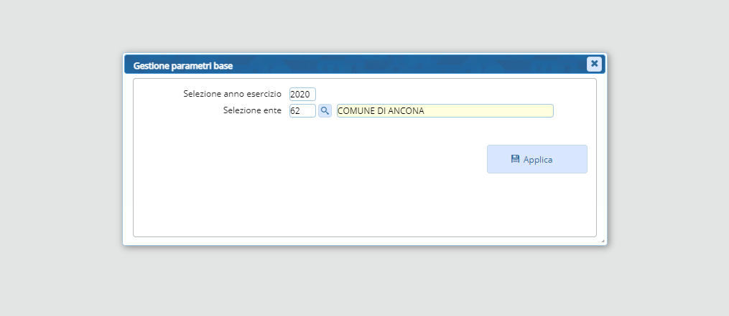
Cliccando l'icona si aprirà un menu per selezionare i vari parametri
Selezionati i parametri ci porterà all'menu:
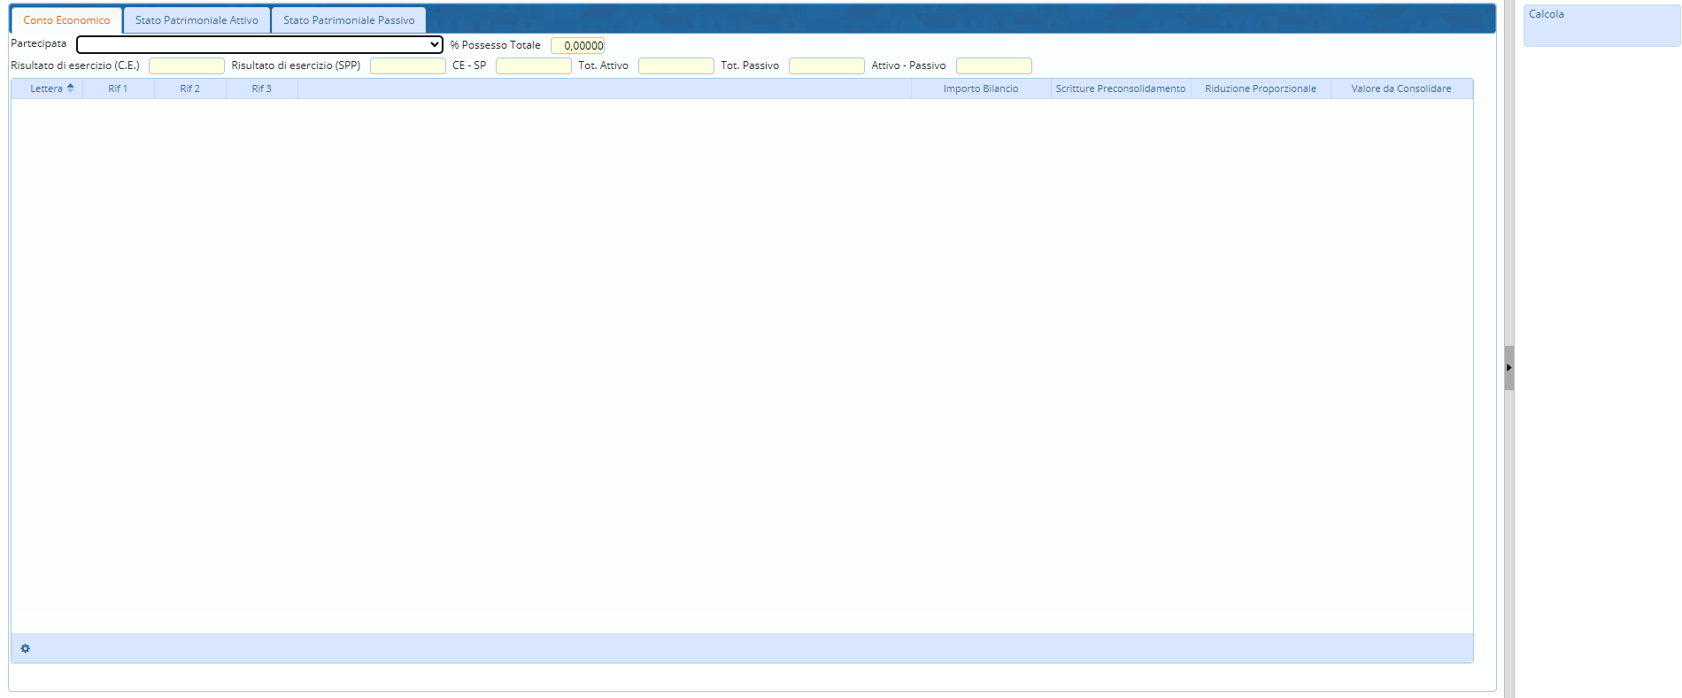
Elenco campi compilabili:
- Partecipata
- %Possesso Totale
- C.E
- SSP
- CE-SSP
- Tot. Attivo
- Tot. Passivo
- Attivo - Passivo
In fondo troviamo questa icona  che servirà per configurare la tabella
A destra si troverà il pulsante Calcola per calcolare i valori:
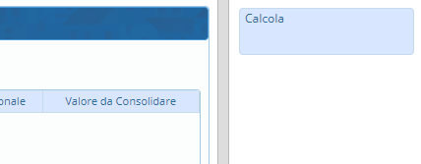
In altro nella home page troveremo 3 finestre cliccabili che ci porteranno a 3 pagine diverse:
————————————- Conto Economico
————————————- Stato Patrimoniale Attivo
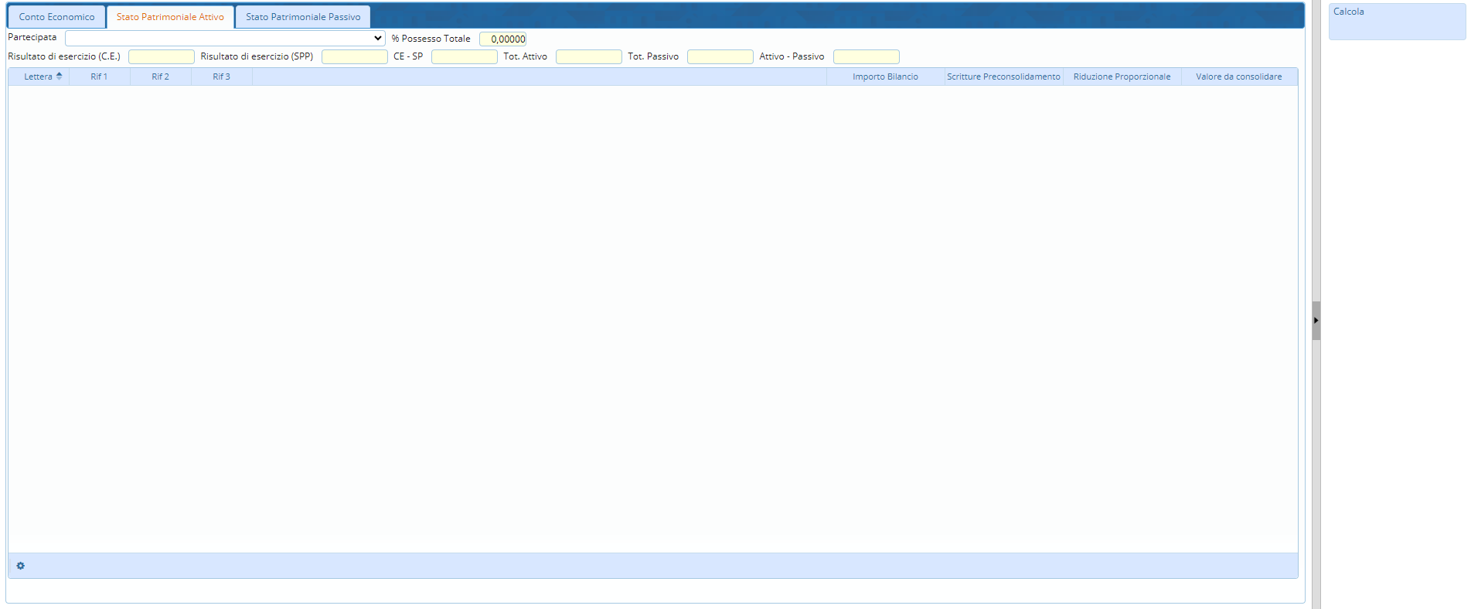
————————————- Stato Patrimoniale Passivo


